就创办党支部赴柳林组织开展红色主题教育活动
为深入学习贯彻落实习近平新时代中国特色社会主义思想，巩固深化“不忘初心、牢记使命”主题教育成果，3月13日，就创办党支部组织全体党员同志，赴信阳市浉河区柳林乡柳林革命纪念馆开展“传承红色基因，不忘初心使命”主题教育活动，弘扬艰苦奋斗，攻坚克难的精神。
当天活动现场，柳林革命纪念馆讲解员介绍早在建党前，革命先驱恽代英就在此传播进步思想和马列主义，这里是我党支援北伐战争的重要物资供应站；这里是党中央联络鄂豫皖首府的重要地下交通站；这里是豫南第一个农民协会和第一个县级人民政权成立地；柳林革命纪念馆系统、完整地保存了柳林作为信阳民主革命重要的星火之地和红色摇篮的历史史料，更丰富了信阳的红色旅游线路。
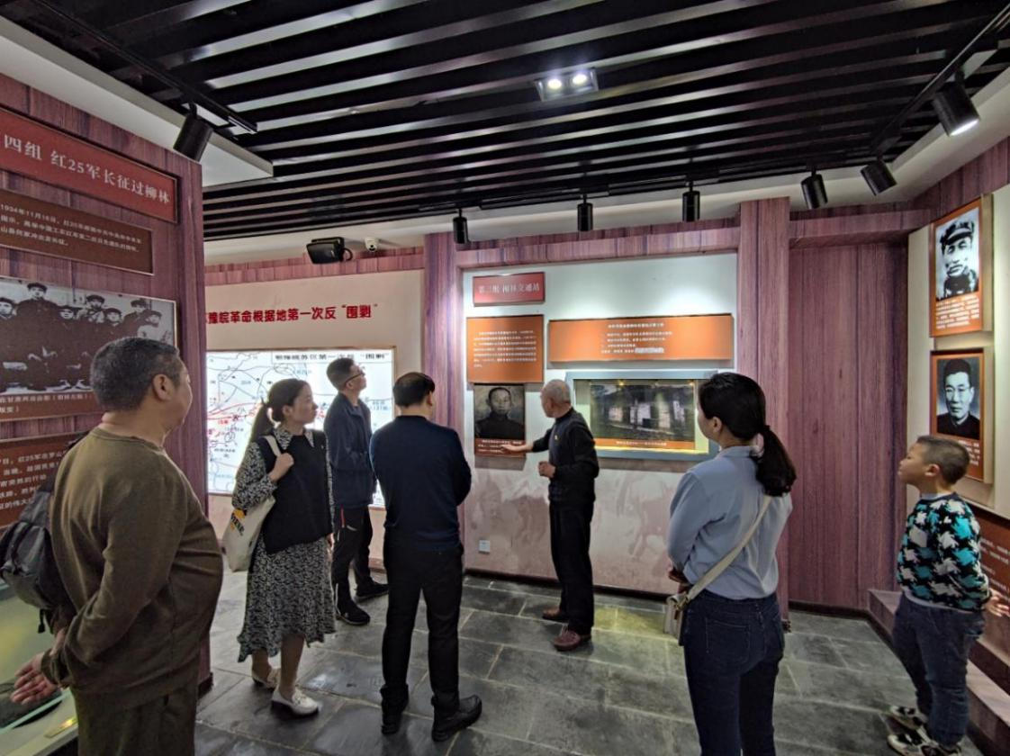

同志们怀着崇敬的心情，聆听、缅怀李先念等老一辈无产阶级革命家的丰功伟绩，被他们“为革命而生，为革命而死”的坚定信仰所震憾、所感动。就创办党支部书记黄硕表示，这次红色主题教育，使同志们精神上受到洗礼，信仰更加坚定，一定要传承和弘扬弘扬革命先烈们艰苦奋斗，攻坚克难的精神，不忘初心和使命，在工作中尽心履职履责，服务企业、学生。
在参观完展馆同志们还重温了入党誓词。

